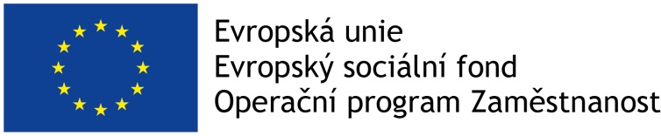 | 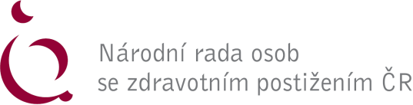 | 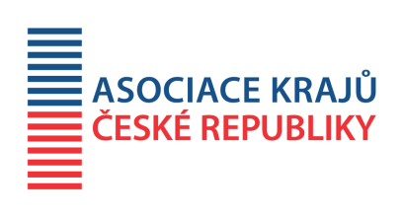

Národní rada osob se zdravotním postižením ČR ve spolupráci s Asociací krajů ČR realizují za podpory Evropského sociálního fondu akreditovaný vzdělávací program s názvem „Specifika a zásady komunikace s osobami se zdravotním postižením“ (číslo akreditace 2014/0673-SP) v rámci projektu
„Vzdělávání pracovníků krajských úřadů“, reg. číslo CZ.03.2.63/0.0/0.0/15_023/0001196.

Cíle projektu
- zlepšit přístup ke službám na krajské úrovni a podpořit rozvoj sociální práce úředníků KÚ, kteří v rámci své pracovní náplně přicházejí do kontaktu s osobami se zdravotním postižením a řeší aktuálně nepříznivou životní situaci této cílové skupiny, a to ve všech krajích kromě hl. města Prahy
- zefektivnit a zprofesionalizovat proces řešení sociálních situací pro OZP
- podpořit plnění krajských plánů vyrovnávání příležitostí pro OZP a odstranění různých typů bariér pro tuto cílovou skupinu
- vytvořit metodiku zaměřenou na komunikaci s osobami s různými typy zdravotního postižení včetně adresáře odkazů a kontaktů na další podpůrné instituce řešící sociální situace OZP s celostátní působností
- proškolit 110 pracovníků krajských úřadů v období listopad 2016 – prosinec 2017

Komu je kurz určen
Vzdělávací program je určen sociálním pracovníkům, pracovníkům krajských úřadů nebo zaměstnancům organizací zřizovaných krajem a obcemi, kteří se věnují sociální, rodinné a zdravotní problematice. Kurz se zaměřuje na zásady důstojné a efektivní komunikace s osobami se zdravotním postižením. Výuka je vedena interaktivní, zážitkovou formou. Vychází z konkrétních problémových situací, do nichž se osoby se zdravotním postižením často dostávají i na pracovištích KÚ. Důraz je kladen zejména na seznámení se s technikami správné komunikace a na nácvik speciálních dovedností. Účastníci získají znalosti specifik jednotlivých cílových skupin u osob se zdravotním postižením a základní dovednosti, které využijí v kontaktu s touto skupinou. Kurz je veden kvalifikovaným týmem lektorů-specialistů.

Vzdělávací program a jeho obsah
Vzdělávací program je realizován jako celek v rozsahu 20 hodin. Jednotlivá školení zahrnují 4 výukové moduly pro daný typ zdravotního postižení - komunikace s klienty se sluchovým, zrakovým, tělesným a mentálním postižením a kombinovaně s duševním onemocněním a poruchami autistického spektra.
U všech uvedených typů je počítáno s modelovými situacemi, ve kterých je možné vyzkoušet kompenzační pomůcky a zažít „přechodné omezení“ pro lepší náhled a porozumění problematiky OZP.

Koordinaci vzdělávání v rámci krajských úřadů zajišťuje Kancelář AKČR, kontaktní osobou je:

Mgr. Andrea Patočková
email: patockova@asociacekraju.cz
telefon: 236 003 479
mobil: 602 349 349

